딥러닝이해 텀프로젝트 보고서

20194122 권하준

**유튜브 링크**

<https://youtu.be/YR4z_3HksCk>

**사용 기술**

* Anaconda, Python 3.8
* Tensorflow, keras, numpy
* OpenCV
* Haar Cascade(얼굴 객체 검출 알고리즘)

**주제 선정**

주제: 하품과 눈 감음 감지를 통한 졸음 감지 모델

주제 선정 이유: 도로교통공단에 따르면 2019년부터 2021년까지 3년간 3~5월 사이 발생한 졸음운전 교통사고가 총 1천 833건으로, 하루 평균 6.6번 정도 발생했다고 합니다. 이런 문제를 해결하기 위해 운전 중 졸음을 감지하는 딥러닝 모델을 개발했습니다.

**사용된 데이터**

* Kaggle
* <https://www.kaggle.com/datasets/serenaraju/yawn-eye-dataset-new>
* 이미지 좌우 반전을 통한 데이터 증강

**모델 개발 요약**

1. 졸음 운전의 전조 증상으로 (1)하품, (2)눈감음이 있습니다. 해당 모델에서는 이 두가지의 특징을 분류하는 모델을 개발합니다.
2. 하품 여부를 분류하는 이진모델, 눈 감음 여부를 분류하는 이진모델 총 두개의 모델을 개발합니다.
3. Kaggle에서 제공하는 하품, 눈 감음 데이터셋을 활용하여 모델을 학습했습니다
4. Tensorflow, Keras에서 제공하는 Sequential 모델, CNN, Dense 레이어를 사용하여 모델을 제작했습니다.
5. 최종 테스트는 (1)웹캠, (2)유튜브 영상을 통해 진행했습니다.

**1. 데이터 증강**

캐글에서 기본적으로 제공하는 데이터 개수는 아래와 같습니다.

* 하품 이미지: 823개
* 하품(X) 이미지: 2623개
* 눈 감음 이미지: 725개
* 눈 뜸 이미지: 725개

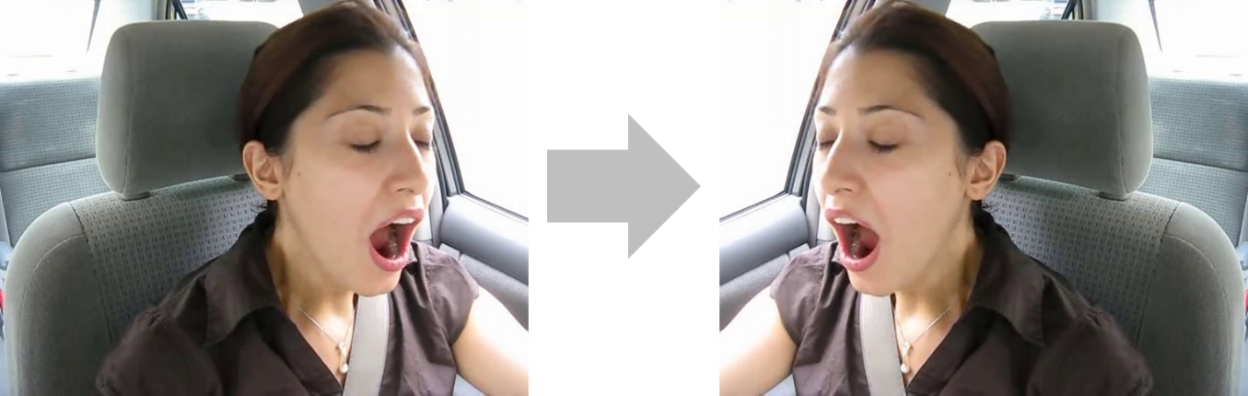

부족한 데이터를 늘리기 위해 이미지 좌우 반전을 통해 하품, 눈 감음, 눈 뜸 이미지를 증강시켰습니다. 따라서 대략 1600, 2600, 1500, 1500 개의 이미지 데이터를 가지고 학습을 진행했습니다.

데이터 증강을 위한 코드는 아래와 같습니다. 아래의 코드를 각 4가지 데이터셋에 대하여 적용시켰습니다.

**2. 하품 모델 정의**

위에서 증강된 데이터를 가지고 하품 여부를 분류하는 모델을 생성했습니다.

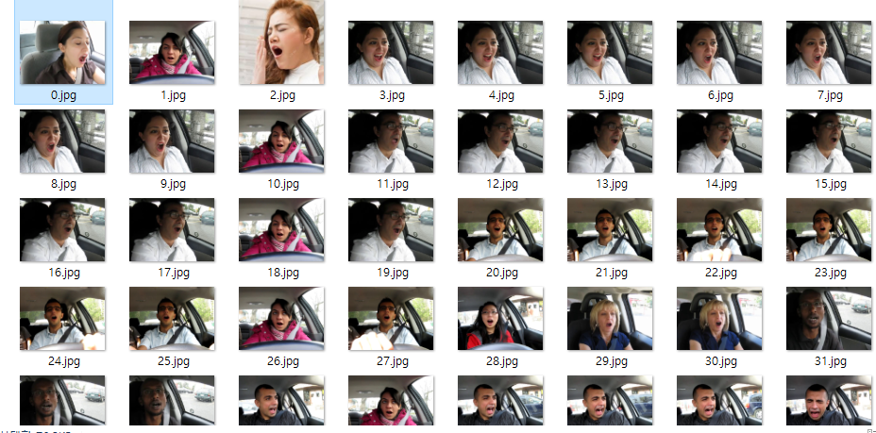

처음에는 위의 이미지를 그대로 학습시켰으나, 이미지에서 얼굴이 차지하는 영역이 작기 때문인지 테스트 데이터에 대하여 좋지 못한 성능을 보여줬습니다.

해당 문제를 해결하기 위해 이미지에서 얼굴 영역을 검출하여 모델 학습을 진행했습니다. 이미지에서 얼굴을 검출 할 때는 하르 캐스케이드(haar cascade) 기법을 사용하여 검출했습니다.

아래 코드는 데이터를 불러와 얼굴 영역을 검출 한 후 학습, 타겟 리스트에 추가하는 동작입니다.

데이터를 불러온 후 모델을 정의했습니다. Keras에서 제공하는 Sequential 모델을 사용했고 이미지 학습에 특화된 CNN 레이어를 사용했습니다. 필터의 수는 32, 64, 64를 가지며 필터의 크기는 (2,2)로 정의했습니다. 또 하나의 레이어를 거칠 때 마다 절반씩 max polling을 적용시켰습니다. 데이터를 평탄화 시키기 이전에 모델의 과적합을 줄이기 위해 Dropout을 시켰고 이후 Dense 레이어를 사용하기 위해 평탄화를 시켰습니다. Densenet의 출력층에서는 binary_crossentropy 손실함수를 사용하기 위해 sigmoid 활성함수를 적용시켰습니다.

이후 이후 모델을 컴파일 및 학습시켰습니다.

최종 검증 손실은 0.16, 검증 정확도는 0.93정도가 나온 것을 확인 할 수 있습니다.

아래 이미지는 모델의 및 정확도, 손실 그래프 입니다.

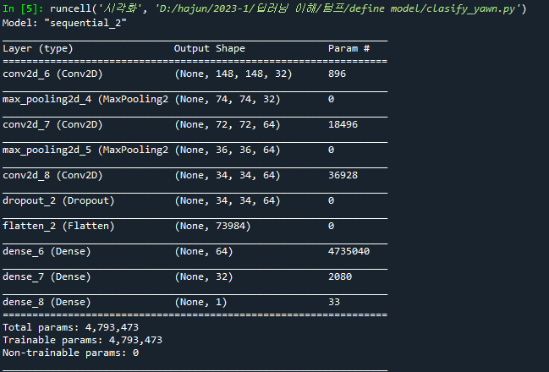

**3. 눈 감음 감지 모델 정의**

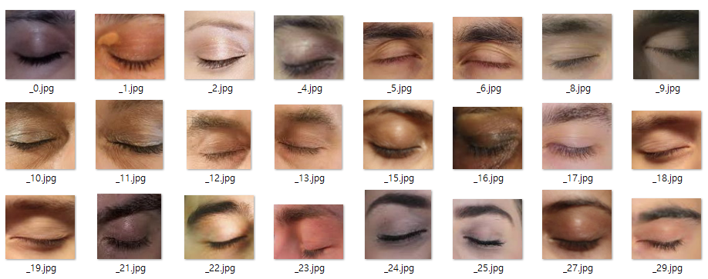

눈 감지 모델에서는 눈 영역의 이미지를 넘겨받습니다. 따라서 별도의 검출 작업 없이 바로 데이터셋에 추가했습니다.

이후 모델을 정의했습니다. 위의 하품 구분 모델과 유사한 구조로 모델을 정의했습니다.

검증 데이터의 손실과 정확도는 0.0137, 0.9957로 매우 높은 정확도를 보입니다.

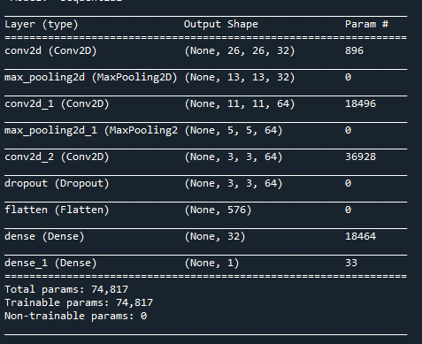

**5. 모델 저장 및 load**

위에서 학습시킨 하품감지, 눈 감음 감지 모델을 저장합니다.

그리고 저장시킨 모델을 읽어와서 이미지를 넘겨주면 값을 예측 후 리턴해주는 함수를 정의합니다.

**6. 영상 예측**

이후 영상에서 프레임마다 하품, 눈 감음을 검사 후 표시해줍니다. 코드는 아래와 같습니다.

